**KARADENİZ TEKNİK ÜNİVERSİTESİ**

**MÜHENDİSLİK FAKÜLTESİ**

**BİLGİSAYAR MÜHENDİSLİĞİ BÖLÜMÜ**



**VERİ TABANI YÖNETİM SİSTEMLERİ PROJE ÖDEVİ**

**HAZIRLAYANLAR**

**330152 – Onur Budak**

**330156 – Mustafa Sayan**

**330192 – Hakan Aksoy**

**Trabzon, 2017**

**PROJE HAKKINDA BİLGİLENDİRME**

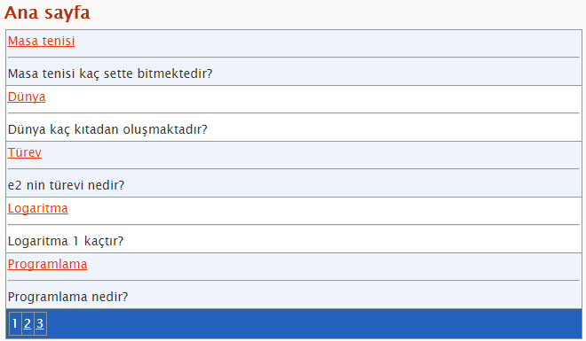

Kullanıcının local’deki web sitesine ilk giriş yaptığında kayıt yapmadan soruların başlığını ve soruları “Ana Sayfa” bölümünde görebilmektedir.

Kullanıcı giriş yapmadan soru soramamakta ve sorulan soruların cevaplarını görememektedir.

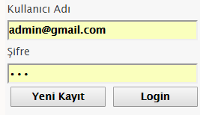

Kullanıcı buradan siteye kayıt olup, soru sorabilmektedir. Bununla birlikte sorulan sorulara cevap verebilmektedir.

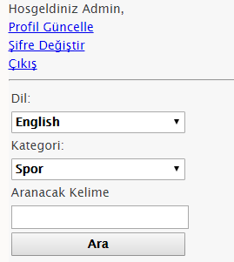

Kullanıcı giriş yaptıktan sonra kendi bilgilerini değiştirebilmektedir.

Veri tabanı üzerindeki soruları dil, kategori ve merak ettiği soru hakkında bilgi girerek araştırabilmektedir.

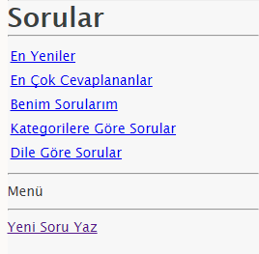

Kullanıcı; bu menüden kendi sorularını görebilmektedir.

Sorulan soruların cevap sayılarına göre sıralanmış halini “En Çok Cevaplananlar” sekmesinden erişebilmektedir.

En Yeniler bölümünde sorulan en son soruları ve kullanıcıların verdiği cevapları görülebilmektedir.

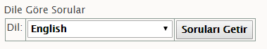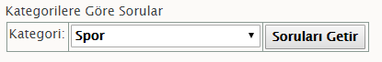

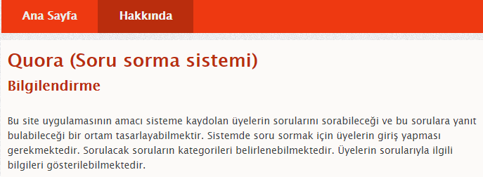

Ana sayfa üzerindeki “Hakkında” bölümünde site hakkında bilgiler içermektedir.  
Sitenin giriş sayfasında soruların giriş yapmadan gözükmesindeki amaç; siteyi ilk kez girecek kullanıcıların soruların başlıklarını ve soruları görebilmesi amaçlanmaktadır.

Bu sayede kullanıcı sorulan soruların cevaplarını görebilmesi için kayıt olması gerekecektir.

Veri tabanındaki soruların sistemdeki gözükme şekli; gönderilme tarihi ile bağlantılıdır. Aynı şekilde verilen cevaplarda sorunun sayfasında verilme tarihine göre sıralanmaktadır.

**PROJENİN E.R. DİYAGRAMI**

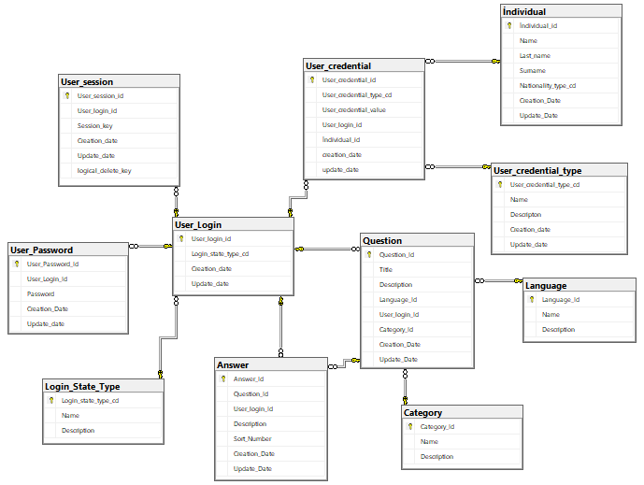

**RAPOR**

Projeye tasarımına başlamadan önceki ilk işimiz örnek sitenin işlevine bakmaya ve gerekli fonksiyonları belirlemeye çalıştık. Gerekli araştırmaları yaptıktan sonra projeyi başlıca ‘Veri tabanı’, ’Servis’ ve ‘Arayüz’ bölümüne ayırarak araştırmalara başladık.

Bu araştırma sürecinde ‘KTUCEC’ kulübüne giderek Veri tabanı ile servis kısmının arasındaki bağlantıların nasıl yapılacağına dair bilgiler aldık. Bu bilgilerle kullanılacak veri tabanı sistemini MSSQL ve servis tarafında C# dilini kullanmaya karar verdik.

Projede kullanılacak veri tabanı tasarımı için gerekli optimum tasarımı düşünürken diyagramda birçok kez değişiklikler yaptık. Tabloları şekillendirdikten sonra servis kısmındaki gerekli fonksiyonları tasarlarken ‘Soap’ uygulamasıyla önce burada fonksiyonların testlerini yapmaya çalıştık. Bu uygulamayı kullanmamızdaki amaç; servisin doğru çalıştıktan sonra arayüz kısmındaki testleri yapmanın daha doğru olmasıdır. Çünkü servis kısmı, arayüz ile veri tabanı arasındaki köprü görevi görmektedir.

Projenin web tarafında ASP.NET dilini kullanmaya karar verdik. Web tarafının tasarımını yaparken, internetteki hazır css kodlarını kullandık ve projemize uyguladık. Bu kısımda sitenin içeriğiyle ilgili olan soruları ve sorulara ait bazı spesifik özellikleri belirtmeye çalıştık. Bu sırada demin belirttiğimiz gibi servis kısmına eklediğimiz yeni fonksiyonları önce ‘Soap’ta test ettik daha sonra web ortamda test etmeye çalıştık.

Sitenin kullanımında kayıtlı kullanıcı sisteme her girdiğinde kullanıcıya özgü farklı ‘sessionkey’ üretimini random şekilde ürettik. Bunu yapmamızdaki amaç; servisteki birçok fonksiyonun ‘sessionkey’ üzerinden ilerlemesidir. Yani örnek olarak kullanıcı şifresini değiştirmek istediği zaman giriş yaptıktan sonra üretilen ‘sessionkey’ ve eski şifresinin girilmesi istenip, şifre değişikliği yapılabilmektedir.

Projede ilerlerken diğer gruptaki arkadaşlarımızın yaptığı çalışmaları göz önünde bulundurarak eksiklerimizi görmeyi hedefledik. Grup içinde toplandığımız zaman genelde test işlemlerini gözden geçiriyorduk. Bu projeyle birlikte grup çalışmasının önemini ve projeyi parçalara nasıl ayırmamız gerektiğini öğrenme fırsatında bulunduk.

